VOEDSELDAGBOEK

Houdt 5 dagen exact bij wat je eet en drinkt + de tijdstippen en geef aan wat je beweging op een dag is en of dit voor of na het eten is. Noteer alles wat je eet en drinkt, dus iedere maaltijd en alle tussendoortjes; koekje, kauwgompje, broodje, appel, glas frisdrank etc. Mocht je klachten aan je huid of darmen/maag ervaren na de maaltijd geef dit dan ook aan.

Iedere dag noteer je of je ontlasting hebt en hoe vaak en type ontlasting, nummer van Bristol stool chart.

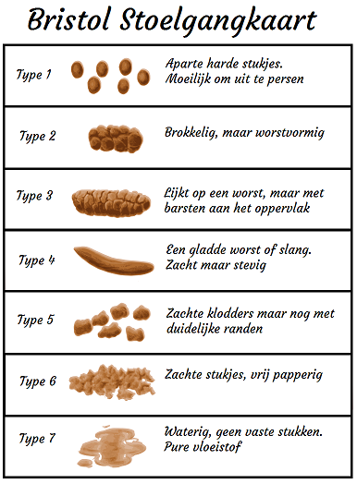

Hou het bij in notitieboekje dat werkt makkelijker en vul het daarna in op dit formulier.

Graag ingevuld retour via de mail: info@bb-huidverbetering.nl

Naam
Datum

Dag 1
Maaltijd en tijdstip | Bereidingswijze en ingrediënten | Klachten + evt. reacties na het eten en evt. oorzaken | Beweging, geef aan voor of na maaltijd, hoe lang en wat voor:
Ontbijt:

Ochtend tussendoor:

Lunch:

Middag tussendoor:

Diner:

Avond:

Ontlasting  Type van de bristol stool chart. | JA | NEE | Hoe vaak:

Dag 2
Maaltijd en tijdstip | Bereidingswijze en ingrediënten | Klachten + evt. reacties na het eten en evt. oorzaken | Beweging, geef aan voor of na maaltijd, hoe lang en wat voor:
Ontbijt:

Ochtend tussendoor:

Lunch:

Middag tussendoor:

Diner:

Avond:

Ontlasting  Type van de bristol stool chart. | JA | NEE | Hoe vaak:

Dag 3
Maaltijd en tijdstip | Bereidingswijze en ingrediënten | Klachten + evt. reacties na het eten en evt. oorzaken | Beweging, geef aan voor of na maaltijd, hoe lang en wat voor:
Ontbijt:

Ochtend tussendoor:

Lunch:

Middag tussendoor:

Diner:

Avond:

Ontlasting  Type van de bristol stool chart. | JA | NEE | Hoe vaak:

Dag 4
Maaltijd en tijdstip | Bereidingswijze en ingrediënten | Klachten + evt. reacties na het eten en evt. oorzaken | Beweging, geef aan voor of na maaltijd, hoe lang en wat voor:
Ontbijt:

Ochtend tussendoor:

Lunch:

Middag tussendoor:

Diner:

Avond:

Ontlasting  Type van de bristol stool chart. | JA | NEE | Hoe vaak:

Dag 5

Maaltijd en tijdstip | Bereidingswijze en ingrediënten | Klachten + evt. reacties na het eten en evt. oorzaken | Beweging, geef aan voor of na maaltijd, hoe lang en wat voor:
Ontbijt:

Ochtend tussendoor:

Lunch:

Middag tussendoor:

Diner:

Avond:

Ontlasting  Type van de bristol stool chart. | JA | NEE | Hoe vaak:

